Генеральная совокупность (ГС) – множество всех объектов, относительно которых делаются выводы в рамках исследования.
Выборка (Репрезентативная выборка) – часть генеральной совокупности элементов, которая охватывается экспериментом (наблюдением, опросом).

Способы репрезентативной выборки:
- Простая случайная выборка (simple random sample) - случайно выбираем элементы
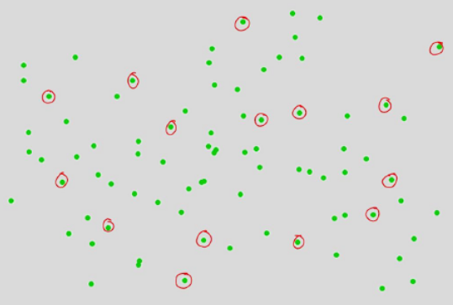
- Стратифицированная выборка (stratified sample) – разделение ГС на страты (группы) а оттуда уже делается случайная выборка
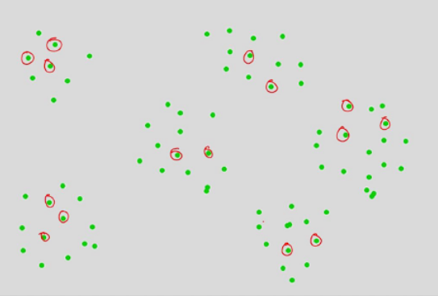
- Групповая выборка (cluster sample) – похожие группы выбираются из выборки и далее делается случайная выборка (например, районы одного города)
